Перечень муниципального имущества, предназначенного для передачи в пользование субъектам малого и среднего предпринимательства и самозанятым гражданам Балко-Грузского сельского поселения
(для размещения на сайтах муниципальных образований)

№ | Наименование имущества | Адрес | Площадь | Кадастровый номер | Характеристика* | Фото**
1. | Плотина (ГТС №24) | Ростовская область, Егорлыкский районх. Гайдамачка, 5000 м по направлению на северо-запад от ул. Магистральная, д. 4 | 6300 | 61:10:0000000:4103 | Длина-350м; ширина-18,8м;высота-3,0м; объем плотины-18638 куб.м.; площадь плотины-6300 кв.м. | 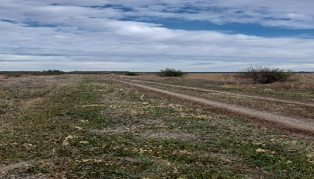  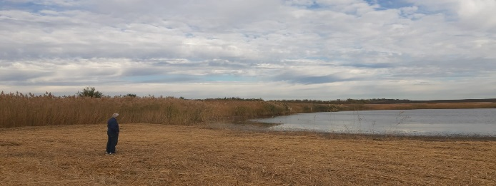
2. | Гребля(ГТС №1) | Ростовская обдасть, Егорлыкский район, Балко-Грузское сельское поселение,1000 м на запад от ул. Центральная 1. | 7000 | 61:10:0020101:1933 | Длина -350м; ширина-20,0 м; высота-3,0м; объем плотины-19887 куб. м. | 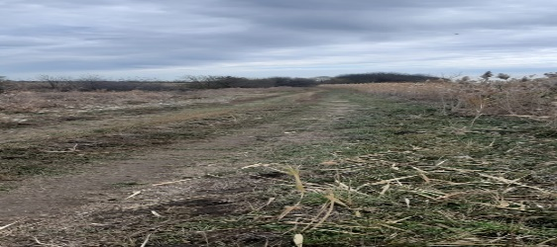  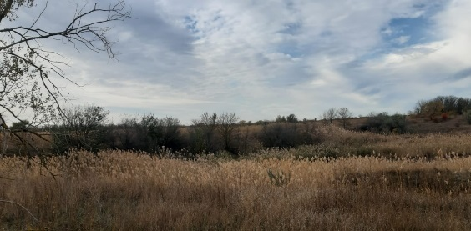
И.о.Главы Администрации
Балко-Грузского
сельского поселения Остапенко Л.И.

